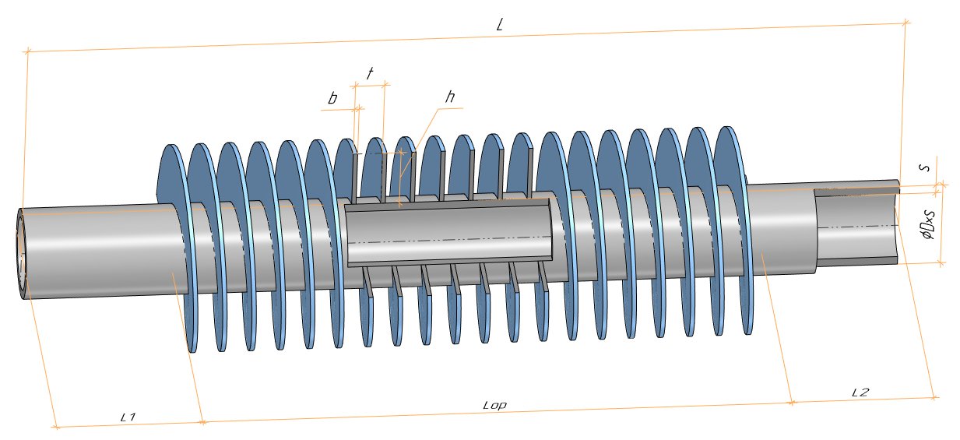

Основные геометрические параметры оребрения труб
Обозначение параметра | Наименование параметра | Значение
D | Диаметр несущей трубы, мм | 42
s | Толщина стенки несущей трубы, мм | 4
b | Толщина ребра (ленты), мм | 1
h | Ширина ребра (ленты), мм | 13
t | Шаг оребрения, мм | 3
Lор | Длина оребрённой части трубы, мм | 7500
_{L1} | Концы трубы без ребер, мм
L₂ | Концы трубы без ребер, мм | 4
L | Длина несущей трубы, мм | 8000
Материал несущей трубы, (Сталь, ГОСТ, ТУ) | Труба бесшовная горячедеформированная ГОСТ 8734-72 Ст 20
Материал оребрения,  (Сталь, ГОСТ, ТУ) | 08КП
Количество, шт.

